Оглавление
Цель работы 2
Постановка задачи 2
Исходные тексты программ 3
Программа, реализующая запуск дочернего процесса с использованием концепции fork-and-exec 3
parent.c 3
Программа, являющаяся дочерним процессом 4
child.c 4
userfunc.h 5
userfunc.c 6
Тестовые примеры работы программ 8
№ 1 8
№ 2 8
№ 3 9
№ 4 9
№ 5 10
№ 6 11

Цель работы

Изучение особенностей программной реализации многозадачных приложений в ОС GNU/Linux.

Ознакомиться с краткими теоретическими сведениями по управлению процессами в ОС GNU/Linux.

Постановка задачи

Требуется: разработать две программы в форме Linux-приложений: первая реализует дочерний процесс, вторая — родительский процесс. Результат выполнения выводится на терминал/консоль. Далее оговаривается только функционал первой программы (дочернего процесса).

Вариант 8. Программа принимают от пользователя некое слово, после чего проверяют его на корректность (отсутствие знаков препинания, цифр, смешения латинских и кириллических символов). Затем программа проверяет, является ли введенное слово палиндромом, и информирует пользователя о результате проверки.

Исходные тексты программ

Программа, реализующая запуск дочернего процесса с использованием концепции fork-and-exec

parent.c

// Программа, реализующая запуск дочерних процессов:

#include <stdio.h>
#include <stdlib.h>
#include <string.h>
#include <locale.h>
#include <unistd.h>
#include <sys/wait.h>
#include <wchar.h>

int main(int argc, char* argv[]) {
setlocale(LC_ALL, "");

int status;
pid_t child_id = fork();

// Идентификатор процесса-потомка отличен от идентификатора процесса-родителя:
if (child_id > 0) {
// Код, который выполняется в процессе-родителе:
wprintf(L"Родительский процесс: Создал процесс-потомок с идентификатором %d.\n", child_id);

wprintf(L"Родительский процесс: Ожидаю завершения процесса-потомка…\n");

waitpid(child_id, &status, 0);

} else if (child_id == 0) {
// Код, который выполняется в процессе-потомке:
execl("./child.out", "child.out", "", (char*)NULL);
perror("exec failed!");

} else if (child_id == -1) {
perror("Родительский процесс: Не удалось выполнить fork() - системный вызов, \
создающий новый процесс (потомок)!\n");
exit(1);
}

wprintf(L"Родительский процесс: Дождался завершения процесса-потомка.\n");

return EXIT_SUCCESS;
}

Программа, являющаяся дочерним процессом

child.c

// Программа, являющаяся дочерним процессом:

#include <stdlib.h>
#include <stdio.h>
#include <wchar.h>
#include <locale.h>
#include <stdbool.h>
#include <string.h>
#include "userfunc.h"

#define MAX_WORD_LEN 1000

bool isPalindrome(wchar_t str[]) {
int l = 0, h = wcslen(str) - 1;
while (h > l) if (str[l++] != str[h--]) return false;
return true;
}

int main(int argc, char* argv[]) {
setlocale(LC_ALL, "");

wprintf(L"Дочерний процесс: Принимаю от пользователя некое слово…\n");

wchar_t wideCharWord[MAX_WORD_LEN];
inputWord(wideCharWord, sizeof(wideCharWord) / sizeof(wchar_t));

wprintf(L"Дочерний процесс: Проверяю, является ли введенное слово палиндромом…\n");
bool result = isPalindrome(wideCharWord);

wprintf(L"Дочерний процесс: Информирую пользователя о результате проверки…\n");
if (result) {
wprintf(L"Дочерний процесс: Строка '%ls' является палиндромом.\n", wideCharWord);
} else {
wprintf(L"Дочерний процесс: Строка '%ls' НЕ является палиндромом.\n", wideCharWord);
}

return EXIT_SUCCESS;
}

userfunc.h

// Код пользовательского интерфейса:

#ifndef USERFUNC_H
#define USERFUNC_H

#include <stdio.h>
#include <stdbool.h>
#include <wchar.h>

bool checkWord(const wchar_t* word);
void inputWord(wchar_t* const word, int len);

#endif

userfunc.c

// Код пользовательского интерфейса:

#include <string.h>
#include "userfunc.h"

// Процедура для ввода слова:
void inputWord(wchar_t* const word, int len)
{
do
{
// Программа принимает от пользователя некое слово:
wprintf(L"Введите слово>");
fgetws(word
, len // мак. количество символов для чтения, включая нуль-символ.
, stdin
);

word[wcscspn(word, L"\n")] = '\0';
wprintf(L"Вы ввели слово: '%ls'\n", word);

// После чего проверяют его на корректность
// (отсутствие знаков препинания, цифр,
// смешения латинских и кириллических символов):
} while (!checkWord(word));

}

// Проверка слова на корректность:
bool checkWord(const wchar_t* word)
{
bool hasEnglish = false, hasRussian = false;

int wordLen = wcslen(word);
for (int i = 0; i < wordLen; ++i)
{
switch (word[i])
{
case L',':
case L'.':
case L'!':
case L'?':
case L';':
case L':':
case L'-':
case L'"':
case L'(':
case L')':
wprintf(L"Ошибка! В слове присутствуют знаки препинания!\n");
return false;
default:
break;
}

if (word[i] >= L'0' && word[i] <= L'9')
{
wprintf(L"Ошибка! В слове присутствуют цифры!\n");
return false;
}
else if ((word[i] >= L'A' && word[i] <= L'Z')
|| (word[i] >= L'a' && word[i] <= L'z'))
{
hasEnglish = true;
}
else if ((word[i] >= L'а' && word[i] <= L'я')
|| (word[i] >= L'А' && word[i] <= L'Я'))
{
hasRussian = true;
}
else
{
wprintf(L"Ошибка! Некорректный ввод!\n");
return false;
}

if (hasEnglish && hasRussian)
{
wprintf(L"Ошибка! Смешение латинских и кириллических символов!\n");
return false;
}
}
return true;
}

Тестовые примеры работы программ

Компиляция и запуск:

$ clear
$ rm *.out
$ gcc -Wall child.c userfunc.h userfunc.c -o child.out && gcc -Wall parent.c -o parent.out && ./parent.out

№ 1

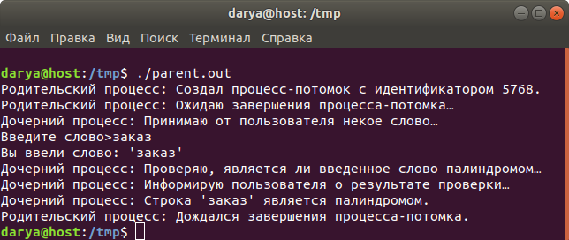

№ 2

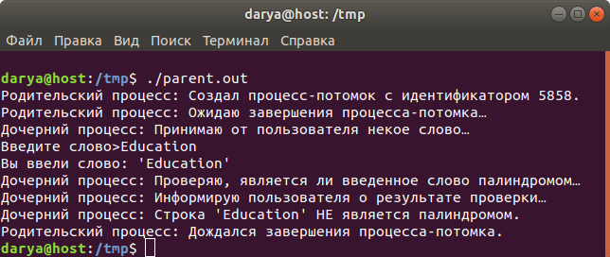

№ 3

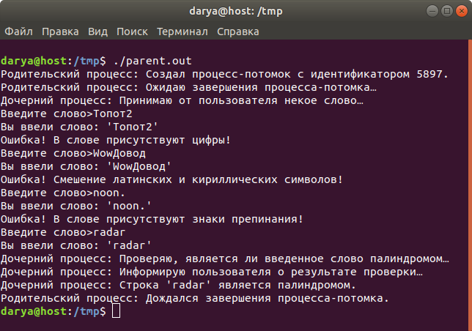

№ 4

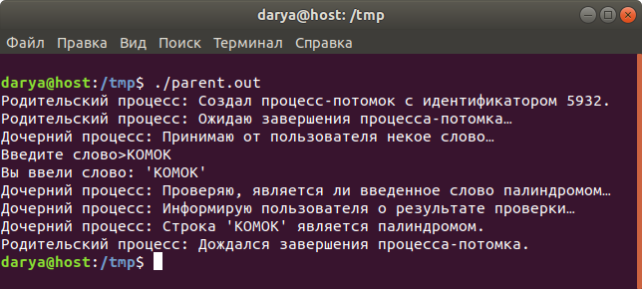

№ 5

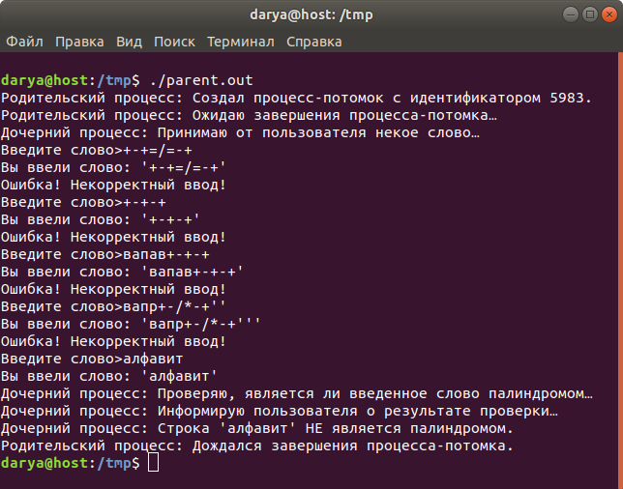

№ 6

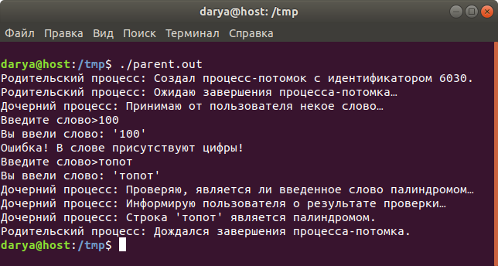

Палиндром - http://ru.wikipedia.org/wiki/Палиндром

